附件：
序号 | 内容 | 材质 | 数量 | 详情
1 | 村部楼梯1 | 亚克力+PVC UV  3.5M*1.2M 厚度13MM | 1 | 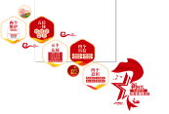
2 | 村部楼梯2 | 亚克力+PVC UV  3.5M*1.2M  厚度13MM | 1 | 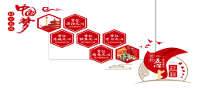
3 | 东墙 | 亚克力+PVC UV  3.5M*1.5M 厚度13MM | 1 | 
4 | 西墙 | 亚克力+PVC UV  5M*1.5M 厚度13MM | 1 | 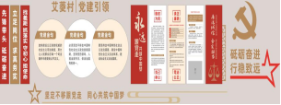
5 | 广场雕塑 | 铁艺雕塑  5M*2.3M左右 厚度30CM | 1 | 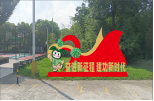
6 | 广场花坛6个小雕塑 | 铁艺雕塑  1.15M*1.5M 厚度9CM  卡通造型UV3MM亚克力 | 6 | 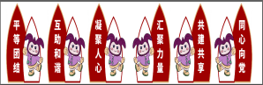
7 | 广场舞台左侧  （艾菱村文化活动展示+乡贤风采展示）  卡通 | 铁艺雕塑  4M*2.1M 厚度30CM  照片和卡通造型  全是亚克力3mmUV | 1 | 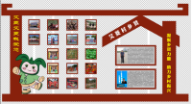
8 | 乡村花墙  亚克力民族  40*40CM左右 | 40CM*40CM左右  厚度3mm | 20 | 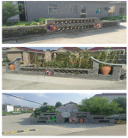
9 | 村史馆外墙  合计20平方左右 | 亚克力+PVC UV 厚度13MM 14M*3M | 1 | 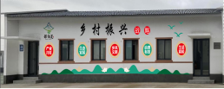
10 | 直播间南墙：墙上拟做产品介绍及直播风采展示（书记、少数民族等直播画面） | 4个亚克力70CM+PVC圆 厚度13MM  字和产品做亚克力  其它做墙布贴 | 1 | 
11 | 立体菱宝宝  高1.2*0.92米  菱宝宝 | UV3MM亚克力画面 | 2 |   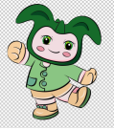
12 | 村部二楼室内定制  少数民族百叶窗帘 | 1.95M*2.05M | 1
13 | 少数民族摆台 | 直径21.5CM,高度25-26.8CM | 2 | 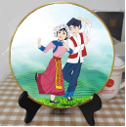  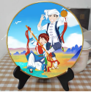
14 | 少数民族娃娃 | 娃娃上墙 6个一组 高度9-10CM | 3 | 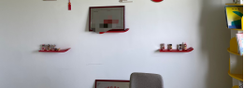
15 | 北墙 | 六边形相框 6寸照片墙 | 11 | 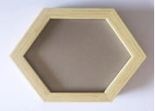
16 | 洽谈桌椅 | 1桌8椅 桌子1M*2M | 1 | 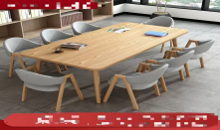
17 | 3人位沙发 | 进门左手边墙尺寸1.93M*0.94M*0.77M | 1 | 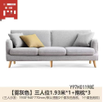
18 | 图文设计费 |  | 1 | 以上图文设计费用3600元。

